Dějepis 6. ročník
- Pokračujte v zápisu o starověké Číně a to zápiskem Terakotová armáda
- Dopsat zápis Fénicie a Izrael (v textu dva úkoly, které jsou dostupné v učebnici)
- Pro zajímavost posílám videa
https://www.youtube.com/watch?v=fQ3GJWHY0yc&list=PLvruh39DcYOJnzftz7bZRetkRuwFbbpHv&index=15&t=0s
https://www.youtube.com/watch?v=GSQiJJxqV2Y&list=PLvruh39DcYOJnzftz7bZRetkRuwFbbpHv&index=15
- Pro chvíle nudy – vytvořila jsem v prezentaci PowerPoint hru Riskuj na opakování učiva o pravěku a starověku, tak klidně můžete celá rodina vyzkoušet vaše znalosti ;)
Vypracované úkoly či v případě nejasností mě kontaktujte na e-mailu weissovah@zsnadrazni.eu

Terakotová armáda
- hrobku si nechal postavit císař Čchin
- považuje se za 8. div světa, je na seznamu UNESCO
- 3. stol. př. n. l.
- objevena až v roce 1974!
- více než 10 000 soch vojáků z vypálené hlíny, tvz. terakoty
- sochy jsou v mírně nadživotní velikosti a byly vypalovány za vysokých teplot
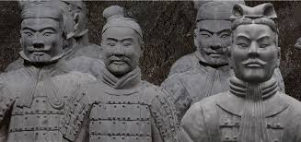

Fénicie nebo také Foinikie (uč. s 58 – 59)
- Féničané byli především dobří mořeplavci a obchodníky
- na svých obchodních cestách mířili na __________________ (vypiš z učebnice ze strany 58 tři místa, kam mířili za obchodem)
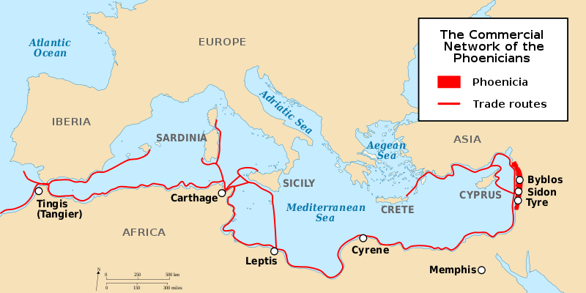
- obchodovali:
  - s vonnými oleji
  - egyptskými výrobky z drahých kamenů
  - řeckými vázami
  - cedrovým dřevem
  - purpurem
- Kultura
  - objev a zavedení hláskového písma
  - fénická abeceda se stala základem pro řeckou, latinskou a tím pádem i pro naši abecedu (v učebnici na straně 58 je tabulka fénické abecedy – zkus napsat své jméno fénickým písmem)
  - víra ve více bohů

Izrael
- 1250 př. n. l. – 12 izraelských kmenů, jejich jazykem byla hebrejština
    - věřili v jednoho boha, prorokem byl Mojžíš
- Asyřané zničili 10 kmenů a přetrval nejsilnější kmen Juda, jeho příslušníci se nazývali Židé

judaismus – židovské náboženství
Davidova hvězda (symbol judaismu i dnešního Státu Izrael)

